
МИНОБРНАУКИ РОССИИ
федеральное государственное автономное образовательное учреждение
высшего образования
«Московский государственный технологический университет «СТАНКИН»
(ФГАОУ ВО «МГТУ «СТАНКИН»)
Институт  информационных систем  и технологий | Кафедра  Прикладной математики

Лабораторная работа по дисциплине
«Случайные процессы, шумы и методы стохастического анализа»

СТУДЕНТА | 2 | КУРСА |  | магистратуры | ГРУППЫ | ИДМ-25-07
 |  |  | (уровень профессионального образования)

Александрова Дмитрия Федоровича

НА ТЕМУ
«Модели массового обслуживания с ожиданием»

Направление: | 09.04.01 Информатика и вычислительная техника

Отчет сдан «______» ________________20___г.
Оценка: |  | __________
Преподаватель | Яремко О. Э.
 |  |  |  |  | (подпись)

МОСКВА 2026
1. Постановка задачи

В систему, состоящую из r рубительных машин, поступает простейший поток бревен с интенсивностью λ. Каждая машина имеет показательный закон рубки с интенсивностью μ. Если количество бревен, поступивших в рубку, больше числа машин, то образуется очередь, длина которой ограничена и не может превосходить m единиц. Требуется проанализировать работу цеха, как системы массового обслуживания с очередью конечной длины. Для этого необходимо выполнить следующие пункты:
- Указать возможные состояния системы и описать ее функционирование графом состояний. На графе показать интенсивности перехода из состояния в состояние.
- Составить математическую модель функционирования системы для стационарного режима в виде системы линейных алгебраических уравнений. Найти решение системы.
- Определить следующие стационарные характеристики эффективности системы:
  - вероятность, что k машин заняты рубкой ( 0 <= k <= r );
  - вероятность, что все машины заняты рубкой и l бревен находится в очереди ( 0 <=l <= m);
  - среднее число машин, занятых рубкой;
  - среднее число машин, свободных от рубки;
  - коэффициент загрузки машин;
  - коэффициент простоя машин;
  - среднее число бревен в очереди.
- Составить математическую модель функционирования системы для нестационарного режима в виде системы линейных дифференциальных уравнений. Решить систему численно. Найти вероятности пребывания системы в каждом состоянии как функции времени.
- Определить изменение коэффициентов загрузки и простоя машин в зависимости от времени. Построить соответствующие графики.
- Указать мероприятия по улучшению работы цеха

Индивидуальное задание:
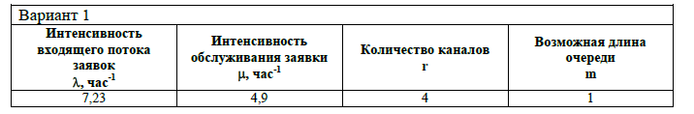
Рис 1. Индивидуальное задание
Ход работы.
- Класс: М/М/4/1. Возможные состояния системы:
- $S_{0}$ – бревен в системе нет, машины свободны
- $S_{1}$– в системе 1 бревно, 1 машина в работе
- $S_{2}$– в системе 2 бревна, 2 машины в работе
- $S_{3}$– в системе 3 бревна, 3 машины в работе
- $S_{4}$– в системе 4 бревна, 4 машины в работе
- $S_{5}$– в системе 5 бревен, 4 машины в работе, 1 бревно в очереди
Граф состояний:
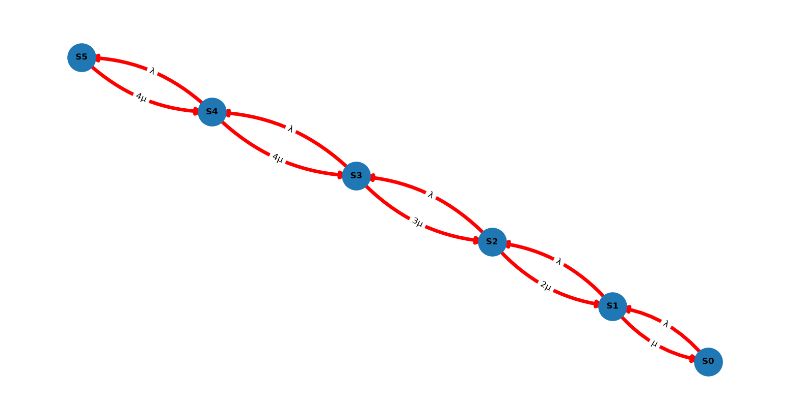
Рис 1. Граф состояний системы М/М/4/1
Математическая модель стационарного режима.
Пусть $p_{k}$ – стационарная вероятность пребывания системы в состоянии $S_{k}$, где $k =0,1,2,3,4,5$. Тогда система алгебраических уравнений для стационарного режима будет иметь вид:
$$\left\{\begin{aligned} {-λp}_{0}+ {μp}_{1}=0 \\ λp_{0}-\left(λ+μ\right)p_{1}+2{μp}_{2}=0 \\ λp_{1}-\left(λ+2μ\right)p_{2}+3{μp}_{3}=0 \\ λp_{2}-\left(λ+3μ\right)p_{3}+4{μp}_{4}=0 \\ λp_{3}-\left(λ+4μ\right)p_{4}+4{μp}_{5}=0 \\ { λp}_{4}- {4μp}_{5}=0\end{aligned}\right.$$
При условии нормировки:
$${ p}_{0}+{ p}_{1}+{ p}_{2}+{ p}_{3}+{ p}_{4}+{ p}_{5}=1$$
Выражение вероятностей:
$$p_{1}=\frac{λ}{μ}p_{0}$$
$$p_{2}=\frac{λ^{2}}{2*μ^{2}}*p_{0}$$
$$p_{3}=\frac{λ^{3}}{6*μ^{3}}*p_{0}$$
$$p_{4}=\frac{λ^{4}}{24*μ^{4}}*p_{0}$$
$$p_{5}=\frac{λ^{5}}{96*μ^{5}}*p_{0}$$
Пусть $A_{1}=\frac{λ}{μ}$, $A_{2}=\frac{λ^{2}}{2*μ^{2}}$, $A_{3}=\frac{λ^{3}}{6*μ^{3}}$, $A_{4}=\frac{λ^{4}}{24*μ^{4}}$, $A_{5}=\frac{λ^{5}}{96*μ^{5}}$, тогда:
$$p_{0}=\frac{1}{1+A_{1}+A_{2}+A_{3}+A_{4}+A_{5}}$$

Определить стационарные характеристики эффективности системы.
Вероятность, что k машин заняты рубкой ( 0 <= k <= r ) и вероятность, что все машины заняты рубкой и l бревен находится в очереди( 0 <= l <= m);:
Таблица 1. Результат расчёта вероятностей
Вероятность | Значение
$$p_{0}$$ | 0.22884
$$p_{1}$$ | 0.33766
$$p_{2}$$ | 0.24911
$$p_{3}$$ | 0.12252
$$p_{4}$$ | 0.04520
$$p_{5}$$ | 0.01667
Где:
- $p_{0}$– бревен в системе нет, машины свободны
- $p_{1}$– в системе 1 бревно, 1 машина в работе
- $p_{2}$– в системе 2 бревна, 2 машины в работе
- $p_{3}$– в системе 3 бревна, 3 машины в работе
- $p_{4}$– в системе 4 бревна, 4 машины в работе
- $p_{5}$– в системе 5 бревен, 4 машины в работе, 1 бревно в очереди
Пусть X – число машин, занятых рубкой, тогда:
$$P\left(X=4\right)=p_{4}+p_{5}= 0.06187$$

Таблица 2. Вероятности занятости машин рубкой
$$X$$ | 0 | 1 | 2 | 3 | 4
$$P(t)$$ | 0.22884 | 0.33766 | 0.24911 | 0.12252 | 0.06187

Среднее число машин, занятых рубкой:
$$M\left(X\right)=0*P\left(X=0\right)+1*P\left(X=1\right)+2*P\left(X=2\right)+3*P\left(X=3\right)+4*P\left(X=4\right)$$
$$M\left(X\right)=1.45091$$
Среднее число машин, свободных от рубки:
Пусть Y – число машин, свободных от рубки, тогда:
$$P\left(Y=0\right)=p_{4}+p_{5}=0.06187$$
$$P\left(Y=1\right)=p_{3}=0.12252$$
$$P\left(Y=2\right)=p_{2}=0.24911$$
$$P\left(Y=3\right)=p_{1}=0.33766$$
$$P\left(Y=4\right)=p_{0}=0.22884$$
Таблица 3. Вероятности простоя машин
$$Y$$ | 0 | 1 | 2 | 3 | 4
$$P(t)$$ | $$0.06187$$ | $$0.12252$$ | $$0.24911$$ | $$0.33766$$ | $$0.22884$$

$$M\left(Y\right)=0*P\left(Y=0\right)+1*P\left(Y=1\right)+2*P\left(Y=2\right)+3*P\left(Y=3\right)+4*P\left(Y=4\right)$$
$$M\left(Y\right)=2.54909$$
$$M\left(X\right)+M\left(Y\right)=4$$
Коэффициент загрузки машин: $k_{З}=\frac{M\left(X\right)}{r}=0.36273$
Коэффициент простоя машин:$k_{П}=\frac{M\left(Y\right)}{r}=0.63727$
Среднее число бревен в очереди:
Пусть Z – число брёвен в очереди, тогда:

$$M\left(Z=0\right)=p_{0}+p_{1}+p_{2}+p_{3}+p_{4}=0.98333$$
$$M\left(Z=1\right)=p_{5}=0.01667$$
$$M\left(Z\right)=0*M\left(Z=0\right)+1*M\left(Z=1\right)=0.01667$$

Составить математическую модель функционирования системы для нестационарного режима в виде системы линейных дифференциальных уравнений. Решить систему численно. Найти вероятности пребывания системы в каждом состоянии как функции времени.
Пусть $p_{k}(t)$ – вероятность пребывания системы в момент времени t в состоянии $S_{k}, k=0,1,2,3,4,5$. Тогда, нестационарный режим описывается следующей моделью:
$$\left\{\begin{aligned}p_{0}^{'}\left(t\right)={-λp}_{0}(t)+ {μp}_{1}(t) \\ p_{1}^{'}\left(t\right)=λp_{0}(t)-\left(λ+μ\right)p_{1}(t)+2{μp}_{2}(t) \\ p_{2}^{'}\left(t\right)=λp_{1}(t)-\left(λ+2μ\right)p_{2}\left(t\right)+3{μp}_{3}(t) \\ p_{3}^{'}\left(t\right)=λp_{2}(t)-\left(λ+3μ\right)p_{3}(t)+4{μp}_{4}(t) \\ p_{4}^{'}\left(t\right)=λp_{3}(t)-\left(λ+4μ\right)p_{4}(t)+4{μp}_{5}(t) \\ p_{5}^{'}\left(t\right)={ λp}_{4}(t)- {4μp}_{5}(t)\end{aligned}\right.$$
При начальном условии:
$p_{0}\left(0\right)=1, p_{1}\left(0\right)= p_{2}\left(0\right)= p_{3}\left(0\right)= p_{4}\left(0\right)= p_{5}\left(0\right)=0$
И условии нормировки:$${ p}_{0}(t)+{ p}_{1}(t)+{ p}_{2}(t)+{ p}_{3}(t)+{ p}_{4}(t)+{ p}_{5}(t)=1$$
Для решения будет использован явный метод Эйлера:
$$p\left(t_{k+1}\right)=p\left(t_{k}\right)+p^{'}\left(t_{k}\right)*∆t$$
, где $∆t=0.005$ и $t_{k}∈[0, 2]$
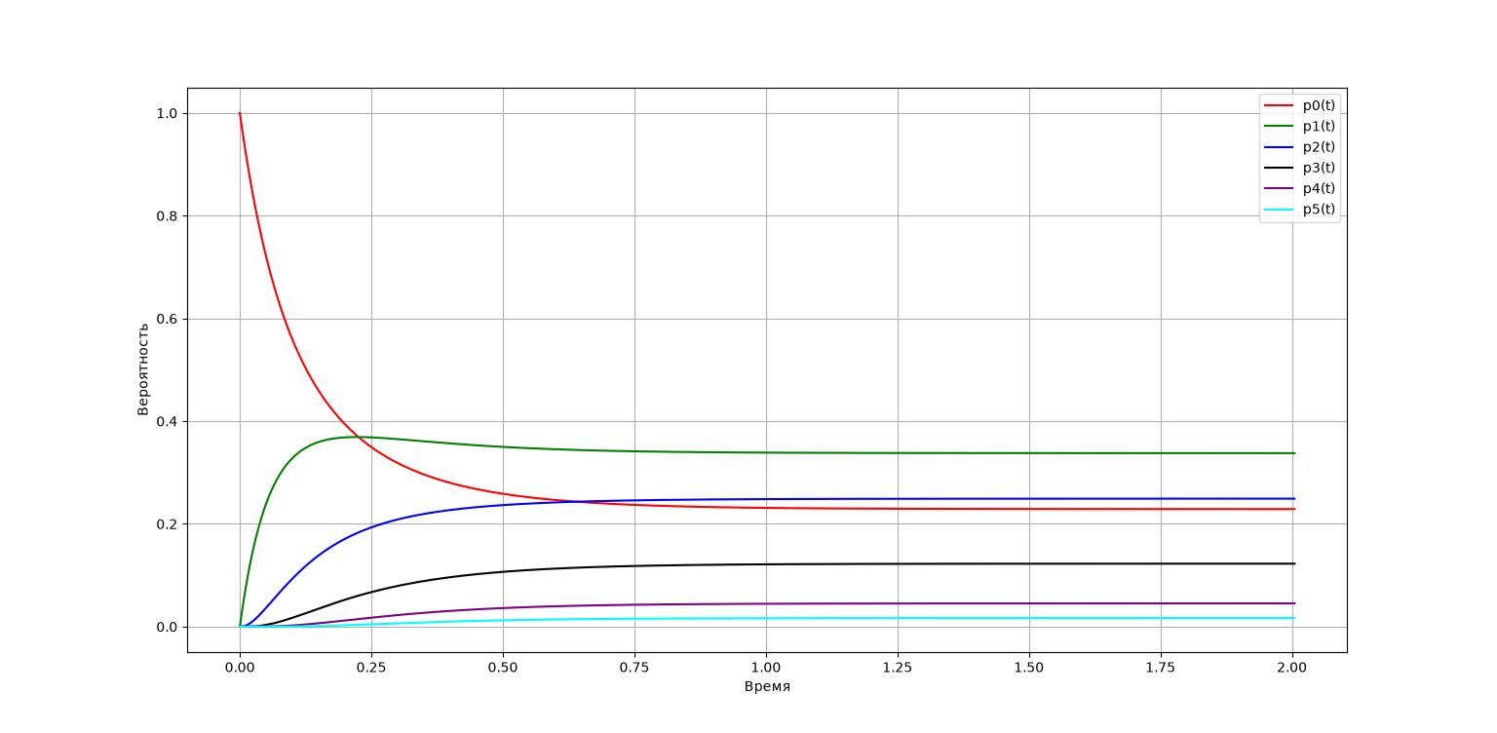
Рис 2. График зависимости вероятностей состояний системы от времени

Как показано на рисунке 2, процесс достаточно быстро сходится в стационарный режим. Вероятности стремятся к значениям из таблицы 1, после достижения которых процесс переходит в стационарный режим, вероятности перестают изменяться со временем и графики становятся параллельными оси времени.
Определить изменение коэффициентов загрузки и простоя машин в зависимости от времени. Построить соответствующие графики.
Коэффициент загрузки по времени:
$$k_{З}(t)=\frac{ {0*p}_{0}\left(t\right)+1* p_{1}\left(t\right)+2*p_{2}\left(t\right)+3*p_{3}\left(t\right)+4*(p_{4}\left(t\right)+p_{5}\left(t\right))}{r}$$
Коэффициент простоя по времени:
$$k_{П}(t)=\frac{ {0*(p}_{5}\left(t\right)+ p_{4}\left(t\right))+1*p_{3}\left(t\right)+2*p_{2}\left(t\right)+3*p_{1}\left(t\right)+4*p_{0}\left(t\right)}{r}$$
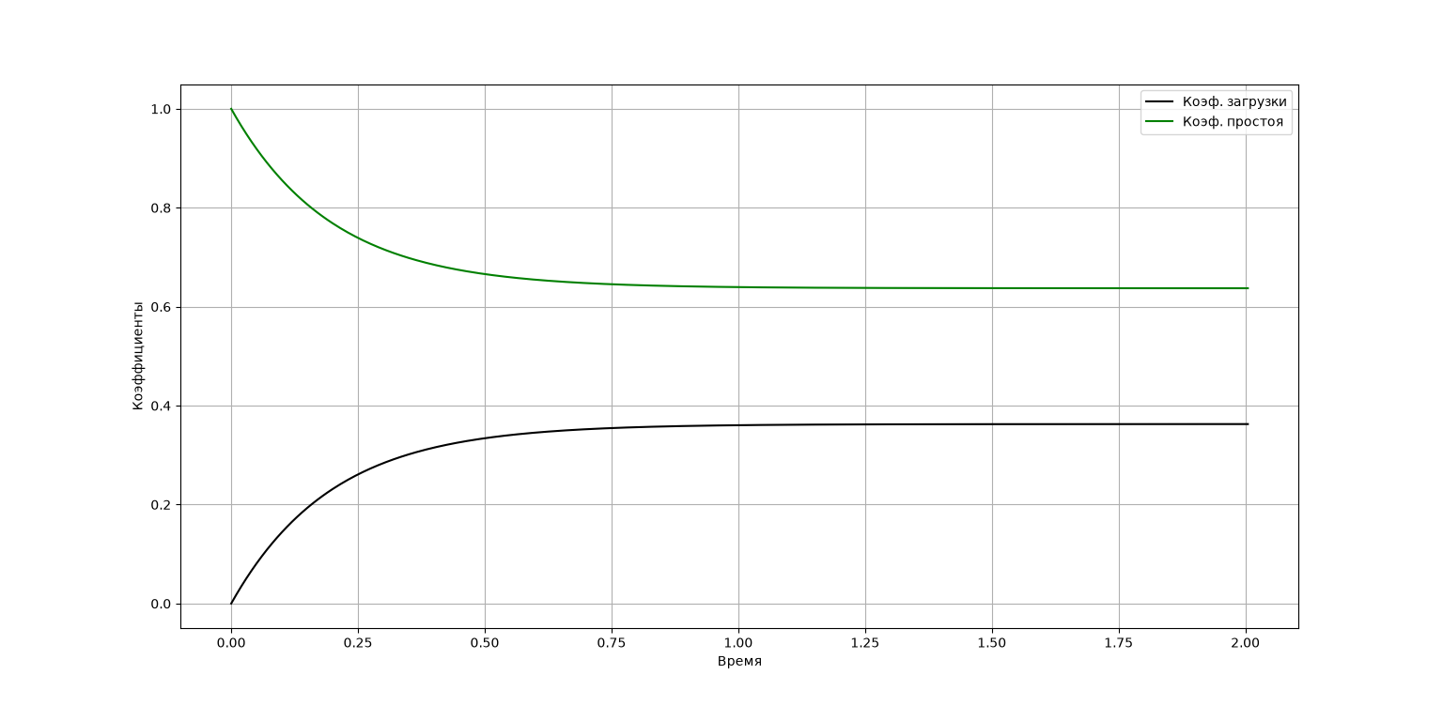
Рис 3. График зависимостей коэффициентов загрузки и простоя от времени
Согласно графику на рисунке 3, значения коэффициентов загрузки и простоя стремятся к ~36% и ~64% соответственно. Загруженность системы достигает 36% уже через час работы, а коэффициент простоя 64%. Это означает, что машины мало загружены и для улучшения работы цеха можно провести следующие мероприятия:
- Увеличить поток брёвен
- Уменьшить количество рубительных машин

Код программы на Python:
import networkx as nx
from matplotlib import pyplot as plt
#график
instance_graph = nx.DiGraph()
instance_graph.add_nodes_from(["S0","S1","S2","S3","S4","S5"])
#instance_graph.add_edges_from([("S0","S1"),("S1","S2"),("S2","S3"),("S3","S4"),("S4","S5")])
instance_graph.add_edge("S0","S1", label="λ")
instance_graph.add_edge("S1","S0", label="μ")
instance_graph.add_edge("S1","S2", label="λ")
instance_graph.add_edge("S2","S1", label="2μ")
instance_graph.add_edge("S2","S3", label="λ")
instance_graph.add_edge("S3","S2", label="3μ")
instance_graph.add_edge("S3","S4", label="λ")
instance_graph.add_edge("S4","S3", label="4μ")
instance_graph.add_edge("S4","S5", label="λ")
instance_graph.add_edge("S5","S4", label="4μ")
edges=instance_graph.edges()
pos=nx.spring_layout(instance_graph, seed=21, weight='weight',scale=20)
nx.draw_networkx_edges(instance_graph,edgelist=edges, arrowsize=15, pos=pos,width=4,edge_color='r',connectionstyle='arc3,rad=0.2')
nx.draw(instance_graph, with_labels=True, node_size=1000,font_size=10, arrowsize=0, pos=pos, font_weight='bold')
edge_labels = nx.get_edge_attributes(instance_graph, "label")
nx.draw_networkx_edge_labels(instance_graph, pos=pos, edge_labels=edge_labels,connectionstyle='arc3,rad=0.2')
plt.show()
#Расчёт вероятностей
lambda_=7.23
mu=4.9
r=4
m=1
print("Система алгебраических уравнений:")
print(f"{-lambda_}*p0+{mu}*p1=0")
print(f"{lambda_}*p0-{lambda_+mu}*p1+{2*mu}*p2=0")
print(f"{lambda_}*p1-{lambda_+2*mu}*p2+{3*mu}*p3=0")
print(f"{lambda_}*p2-{lambda_+3*mu}*p3+{4*mu}*p4=0")
print(f"{lambda_}*p3-{lambda_+4*mu}*p4+{4*mu}*p5=0")
print(f"{lambda_}*p4+{4*mu}*p5=0")
print("p0+p1+p2+p3+p4+p5=1\n")
def calc_a(coef, degree):
return (lambda_**degree)/((mu**degree)*coef)
A=[]#Коэффициенты
coefs=[1,2,6,24,96]
for i in range (len(coefs)):
A.append(calc_a(coefs[i],i+1))
print(f"A{i+1} = {A[i]}")
p=[]#Вероятности
p.append(1/(1+sum(A)))
print(f"\np{0} = {p[0]:.5f}")
for i in range (len(A)):
p.append(p[0]*A[i])
print(f"p{i+1} = {p[i+1]:.5f}")
print(sum(p))
#Число машин занятых рубкой
for x in range (len(p)):
if x<r:
print(f"X = {x}: {p[x]:.5f}")
else:
print(f"X = {x}: {p[x]+p[x+1]:.5f}")
break
print("\nСреднее число машин занятых рубкой:")
temp=[]
mx=0
for x in range (len(p)):
if x < r:
mx += p[x]*x
temp.append(p[x])
#print(mx)
else:
mx += (p[x]+p[x+1])*x
temp.append(p[x]+p[x+1])
#print(mx)
break
print(f"{mx:.5f}")
print(temp)
temp.reverse()
print(temp)
print("\nСреднее число простаивающих машин:")
my=0
for x in range (len(temp)):
my+=temp[x]*x
print(f"{my:.5f}")
print(f"\nКоэффициент загрузки машин:{(mx/r):.5f}")
print(f"\nКоэффициент простоя машин:{(my/r):.5f}")
print("\nСреднее число бревен в очереди:")
p_z=0
for x in range (len(p)):
if x <= r:
p_z += p[x]
else:
print(f"M (Z = 0) = {p_z:.5f}")
print(f"M (Z = 1) = {p[x]:.5f}")
print(f"M(Z) = {(0*p_z+1*p[len(p)-1]):.5f}")
print("Решение системы линейных дифференциальных уравнений")
def p0_dx(p0,p1):
p0dx=-lambda_*p0+mu*p1
print(f"p0dx ={-lambda_}*{p0}+{mu}*{p1}= {p0dx:.5f}")
return p0dx
def p1_dx(p0,p1,p2):
p1dx =lambda_*p0-(lambda_+mu)*p1+(2*mu)*p2
print(f"p1dx ={lambda_}*{p0}-({lambda_+mu})*{p1}+{2*mu}*{p2}= {p1dx:.5f}")
return p1dx
def p2_dx(p1,p2,p3):
p2dx=lambda_ * p1 - (lambda_ + 2 * mu) * p2 + (3 * mu) * p3
print(f"p2dx ={lambda_}*{p1}-({lambda_ +2* mu})*{p2}+{3 * mu}*{p3}= {p2dx:.5f}")
return p2dx
def p3_dx(p2,p3,p4):
p3dx =lambda_*p2-(lambda_+3*mu)*p3+(4*mu)*p4
print(f"p3dx ={lambda_}*{p2}-({lambda_ + 3 * mu})*{p3}+{4 * mu}*{p4}= {p3dx:.5f}")
return p3dx
def p4_dx(p3,p4,p5):
p4dx =lambda_*p3-(lambda_+4*mu)*p4+(4*mu)*p5
print(f"p4dx ={lambda_}*{p3}-({lambda_ + 4 * mu})*{p4}+{4 * mu}*{p5}= {p4dx:.5f}")
return p4dx
def p5_dx(p4,p5):
p5dx =lambda_*p4-4*mu*p5
print(f"p5dx ={lambda_}*{p4}-{4*mu}*{p5}= {p5dx:.5f}")
return p5dx
def Eiler(value, dx,delta):
print(f"{value} + {dx}*{delta} = {(value+dx*delta):.5f}")
return value+(dx*delta)
delta_t=0.005
p0,p1,p2,p3,p4,p5=[1],[0],[0],[0],[0],[0]
t=0
times=[0]
while t<=2:
i=len(p0)-1
#p[x+1]=p[x]+p_dx[x]*delta_t
p0dx=p0_dx(p0[i],p1[i])
p1dx=p1_dx(p0[i],p1[i],p2[i])
p2dx=p2_dx(p1[i],p2[i],p3[i])
p3dx=p3_dx(p2[i],p3[i],p4[i])
p4dx=p4_dx(p3[i],p4[i],p5[i])
p5dx=p5_dx(p4[i],p5[i])
print("p0:")
p0.append(Eiler(p0[i],p0dx,delta_t))
print("p1:")
p1.append(Eiler(p1[i],p1dx,delta_t))
print("p2:")
p2.append(Eiler(p2[i],p2dx,delta_t))
print("p3:")
p3.append(Eiler(p3[i],p3dx,delta_t))
print("p4:")
p4.append(Eiler(p4[i], p4dx, delta_t))
print("p5:")
p5.append(Eiler(p5[i], p5dx, delta_t))
t=t+delta_t
times.append(t)
print(f"sum при t={times[i]} : {p0[i + 1] + p1[i + 1] + p2[i + 1] + p3[i + 1] + p4[i + 1] + p5[i + 1]}")
print(p0[len(p0)-1])
print(p1[len(p1)-1])
print(p2[len(p2)-1])
print(p3[len(p3)-1])
print(p4[len(p4)-1])
print(p5[len(p5)-1])
plt.plot(times,p0,'r',label="p0(t)")
plt.plot(times,p1,'g',label="p1(t)")
plt.plot(times,p2,'b',label="p2(t)")
plt.plot(times,p3,'black',label="p3(t)")
plt.plot(times,p4,'purple',label="p4(t)")
plt.plot(times,p5,'cyan',label="p5(t)")
plt.grid()
plt.xlabel('Время')
plt.ylabel('Вероятность')
plt.legend(loc='best')
plt.show()
plt.close()
print("Нестационарные характеристики СМО")
mxt,myt=[],[]
for i in range(len(times)):
kzt=(0*p0[i]+1*p1[i]+2*p2[i]+3*p3[i]+4*(p4[i]+p5[i]))/r
mxt.append(kzt)
kpt=(0*(p5[i]+p4[i])+1*p3[i]+2*p2[i]+3*p1[i]+4*p0[i])/r
myt.append(kpt)
print(mxt[len(mxt)-1])
print(myt[len(myt)-1])
plt.plot(times,mxt,'black',label="Коэф. загрузки")
plt.plot(times,myt,'g',label="Коэф. простоя ")
plt.xlabel('Время')
plt.ylabel('Коэффициенты')
plt.grid()
plt.legend(loc='best')
plt.show()
plt.close()

